HRVATSKI JEZIK: Grigor Vitez – Zagonetke

- pokušati odgovoriti na zagonetke (usmeno):

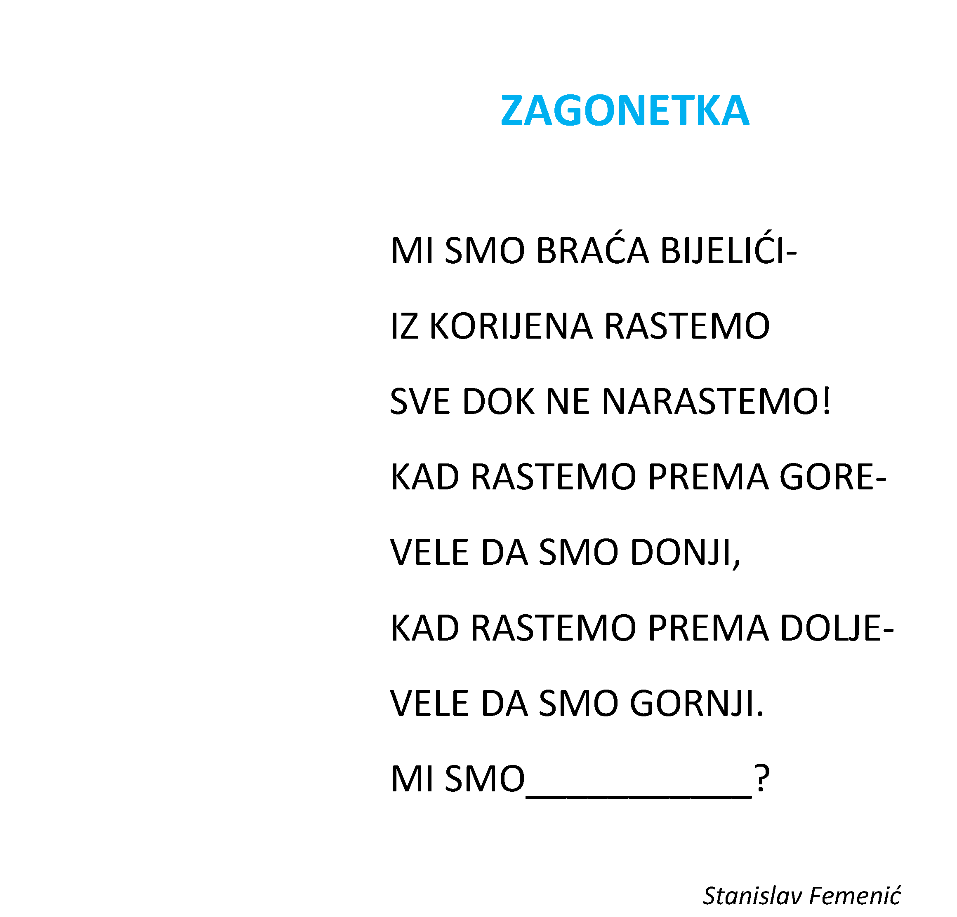

Pune su nas knjige
Puna su nas štiva
Bez nas abeceda ne bi bila živa.
Mi smo ________________.

Slijede zagonetke Grigora Viteza- Izaberite i prepišite 2 zagonetke u bilježnicu. Odgonetnite rješenje, napišite ga i nacrtajte odgonetnuti pojam.
-Zagonetke prepisujete malim tiskanim slovima.

Plan ploče:

ŠKOLSKI RAD

GRIGOR VITEZ
ZAGONETKE

Kroz polje sjajna iskra lijeće -
Ne boj se, ništa zapalit neće. ___________

Sijalica zlatna
Sija svima
A – besplatna. ________________

Iznad gradova, iznad sela,
Iznad hrastova, iznad jela.
Lete rojevi tihih pčela.
Sve su pčele bijele, bijele,
I svu djecu razvesele. __________________

Dvije ptice kruže po svijetu cijelo:
Bijela za crnom, crna za bijelom...
Kad naiđe bijela, pjeva:
- Dobar dan!
Kad naiđe crna, pjeva:
- Lagan san! _________________

